金庸群侠传3D重制版技能动作标准

技能使用humanoid骨骼模式

移动、待机等需要循环的动作勾选LoopTime
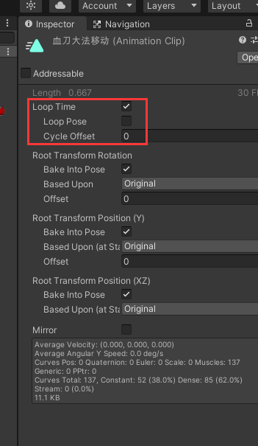

其他所有动作都将Root Transform Rotation、Position(Y)、Position（XZ）等勾上Bake Into Pose，并且BasedUpon设置为Original

